B&R, uno stand tutto da guardare a SPS Italia
Dal 22 al 24 maggio, padiglione 3 - stand F031
Con un paniere di novità decisamente fuori dal comune, B&R offrirà a Parma uno spaccato unico della fabbrica che verrà. Dal primo concept al modello matematico, alla simulazione, alla prototipazione virtuale, fino alla macchina che produce a ciclo continuo, interconnessa con la fabbrica circostante e con stabilimenti distribuiti nel mondo.
Dal primo concept al modello matematico, alla simulazione, alla prototipazione virtuale, fino alla macchina che produce a ciclo continuo, interconnessa con la fabbrica circostante e con stabilimenti distribuiti nel mondo, ogni passo è sostenuto e facilitato da una architettura di automazione integrata e aperta. Nello spazio arancio sarà presentato, con macchine funzionanti, come trarre il massimo vantaggio da una moderna automazione, declinandone i benefici effetti su ogni aspetto della progettazione e della produzione: efficienza, prestazioni, operatività, sicurezza, consumi, manutenzione, time to market, ritorno sull’investimento…
Qualche esempio delle tecnologie presenti?
ACOPOStrak: la tecnologia di trasporto intelligente per la produzione adattiva.
Architettura Edge: verso il cloud, ognuno con il proprio passo.
Integrated Machine Vision: la visione a completamento dell'automazione integrata.
APROL R4.2: più efficienza e più comunicazione con il DCS aperto per la fabbrica intelligente.
Digital Twin: dal concept alla macchina funzionante e ottimizzata grazie al prototipo virtuale.

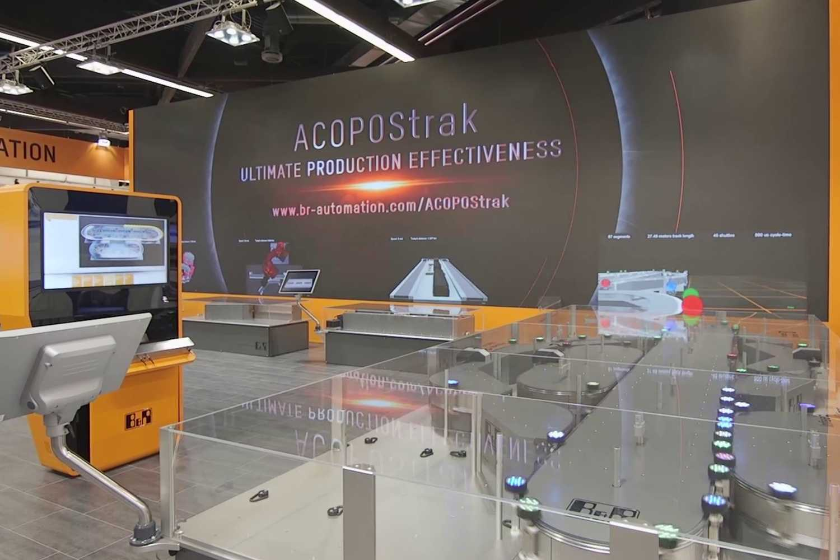
ACOPOStrak, il sistema di trasporto intelligente in grado di aumentare significativamente l'efficienza delle linee di produzione.
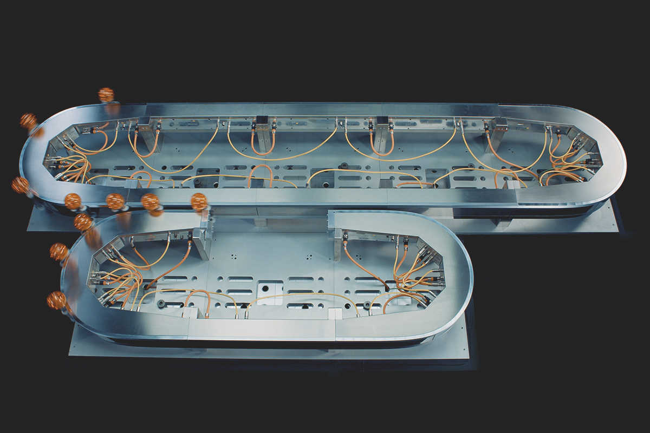
I diverter dell'ACOPOStrak deviano i singoli carrelli a tutta velocità sui diversi rami per una distribuzione ottimizzata dei flussi di prodotti.

A proposito di B&R
B&R, una divisione del Gruppo ABB, è leader globale nell'automazione industriale con sede in Austria. B&R combina tecnologia all'avanguardia con ingegneria avanzata per fornire ai clienti, praticamente di ogni settore, soluzioni complete per l'automazione di macchine e fabbriche, controllo del movimento, HMI e tecnologia di sicurezza integrata. Con gli standard di comunicazione IoT industriale tra cui OPC UA, POWERLINK e openSAFETY, nonché il software Automation Studio, B&R ridefinisce costantemente il futuro dell'ingegneria dell'automazione. Lo spirito innovativo che mantiene B&R all'avanguardia nell'automazione industriale è guidato dall'impegno a semplificare i processi e a superare le aspettative dei clienti.
Per maggiori informazioni, visita www.br-automation.com

